**Spotrip 설계서**

7조 조은별 배정우

1. 요구사항 정의서

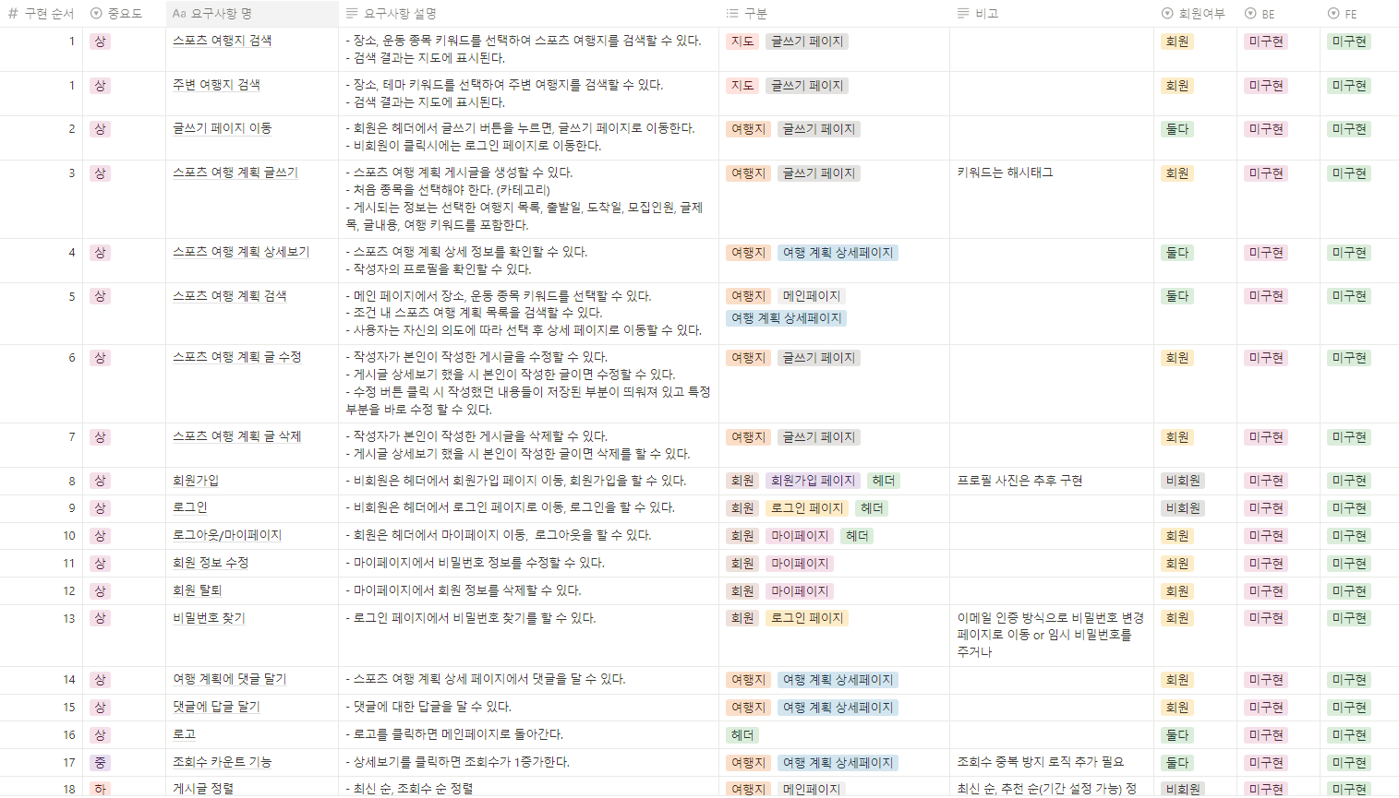

<유스케이스 다이어그램>

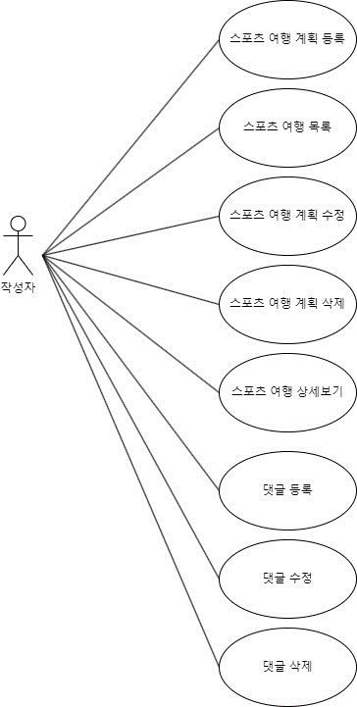

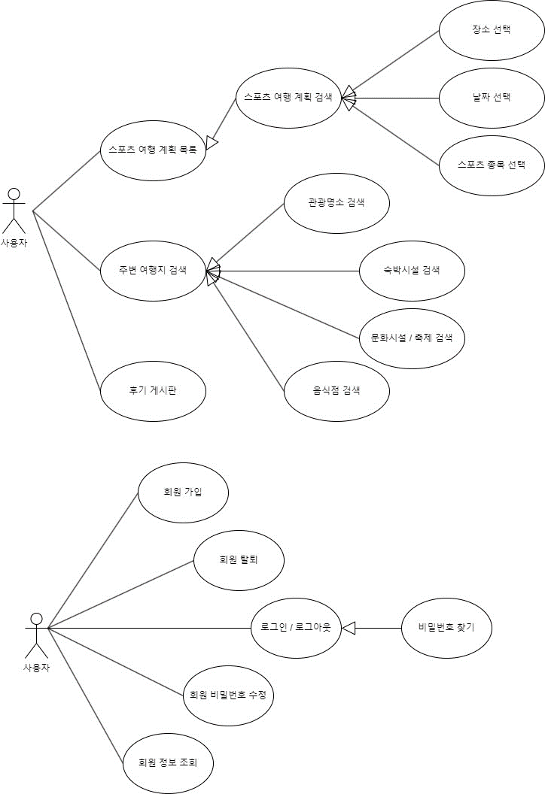

1. 테이블 구조도(ERD)

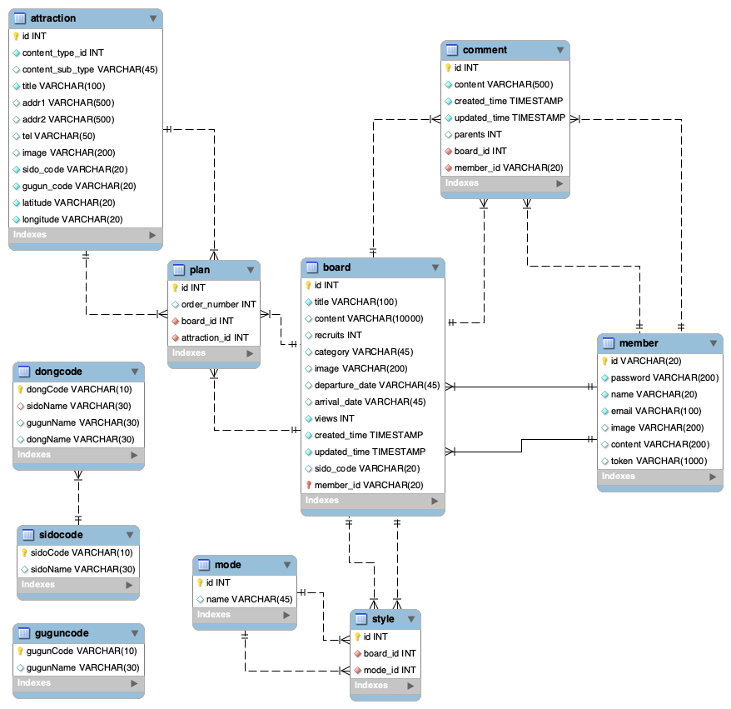

1. 클래스 다이어그램

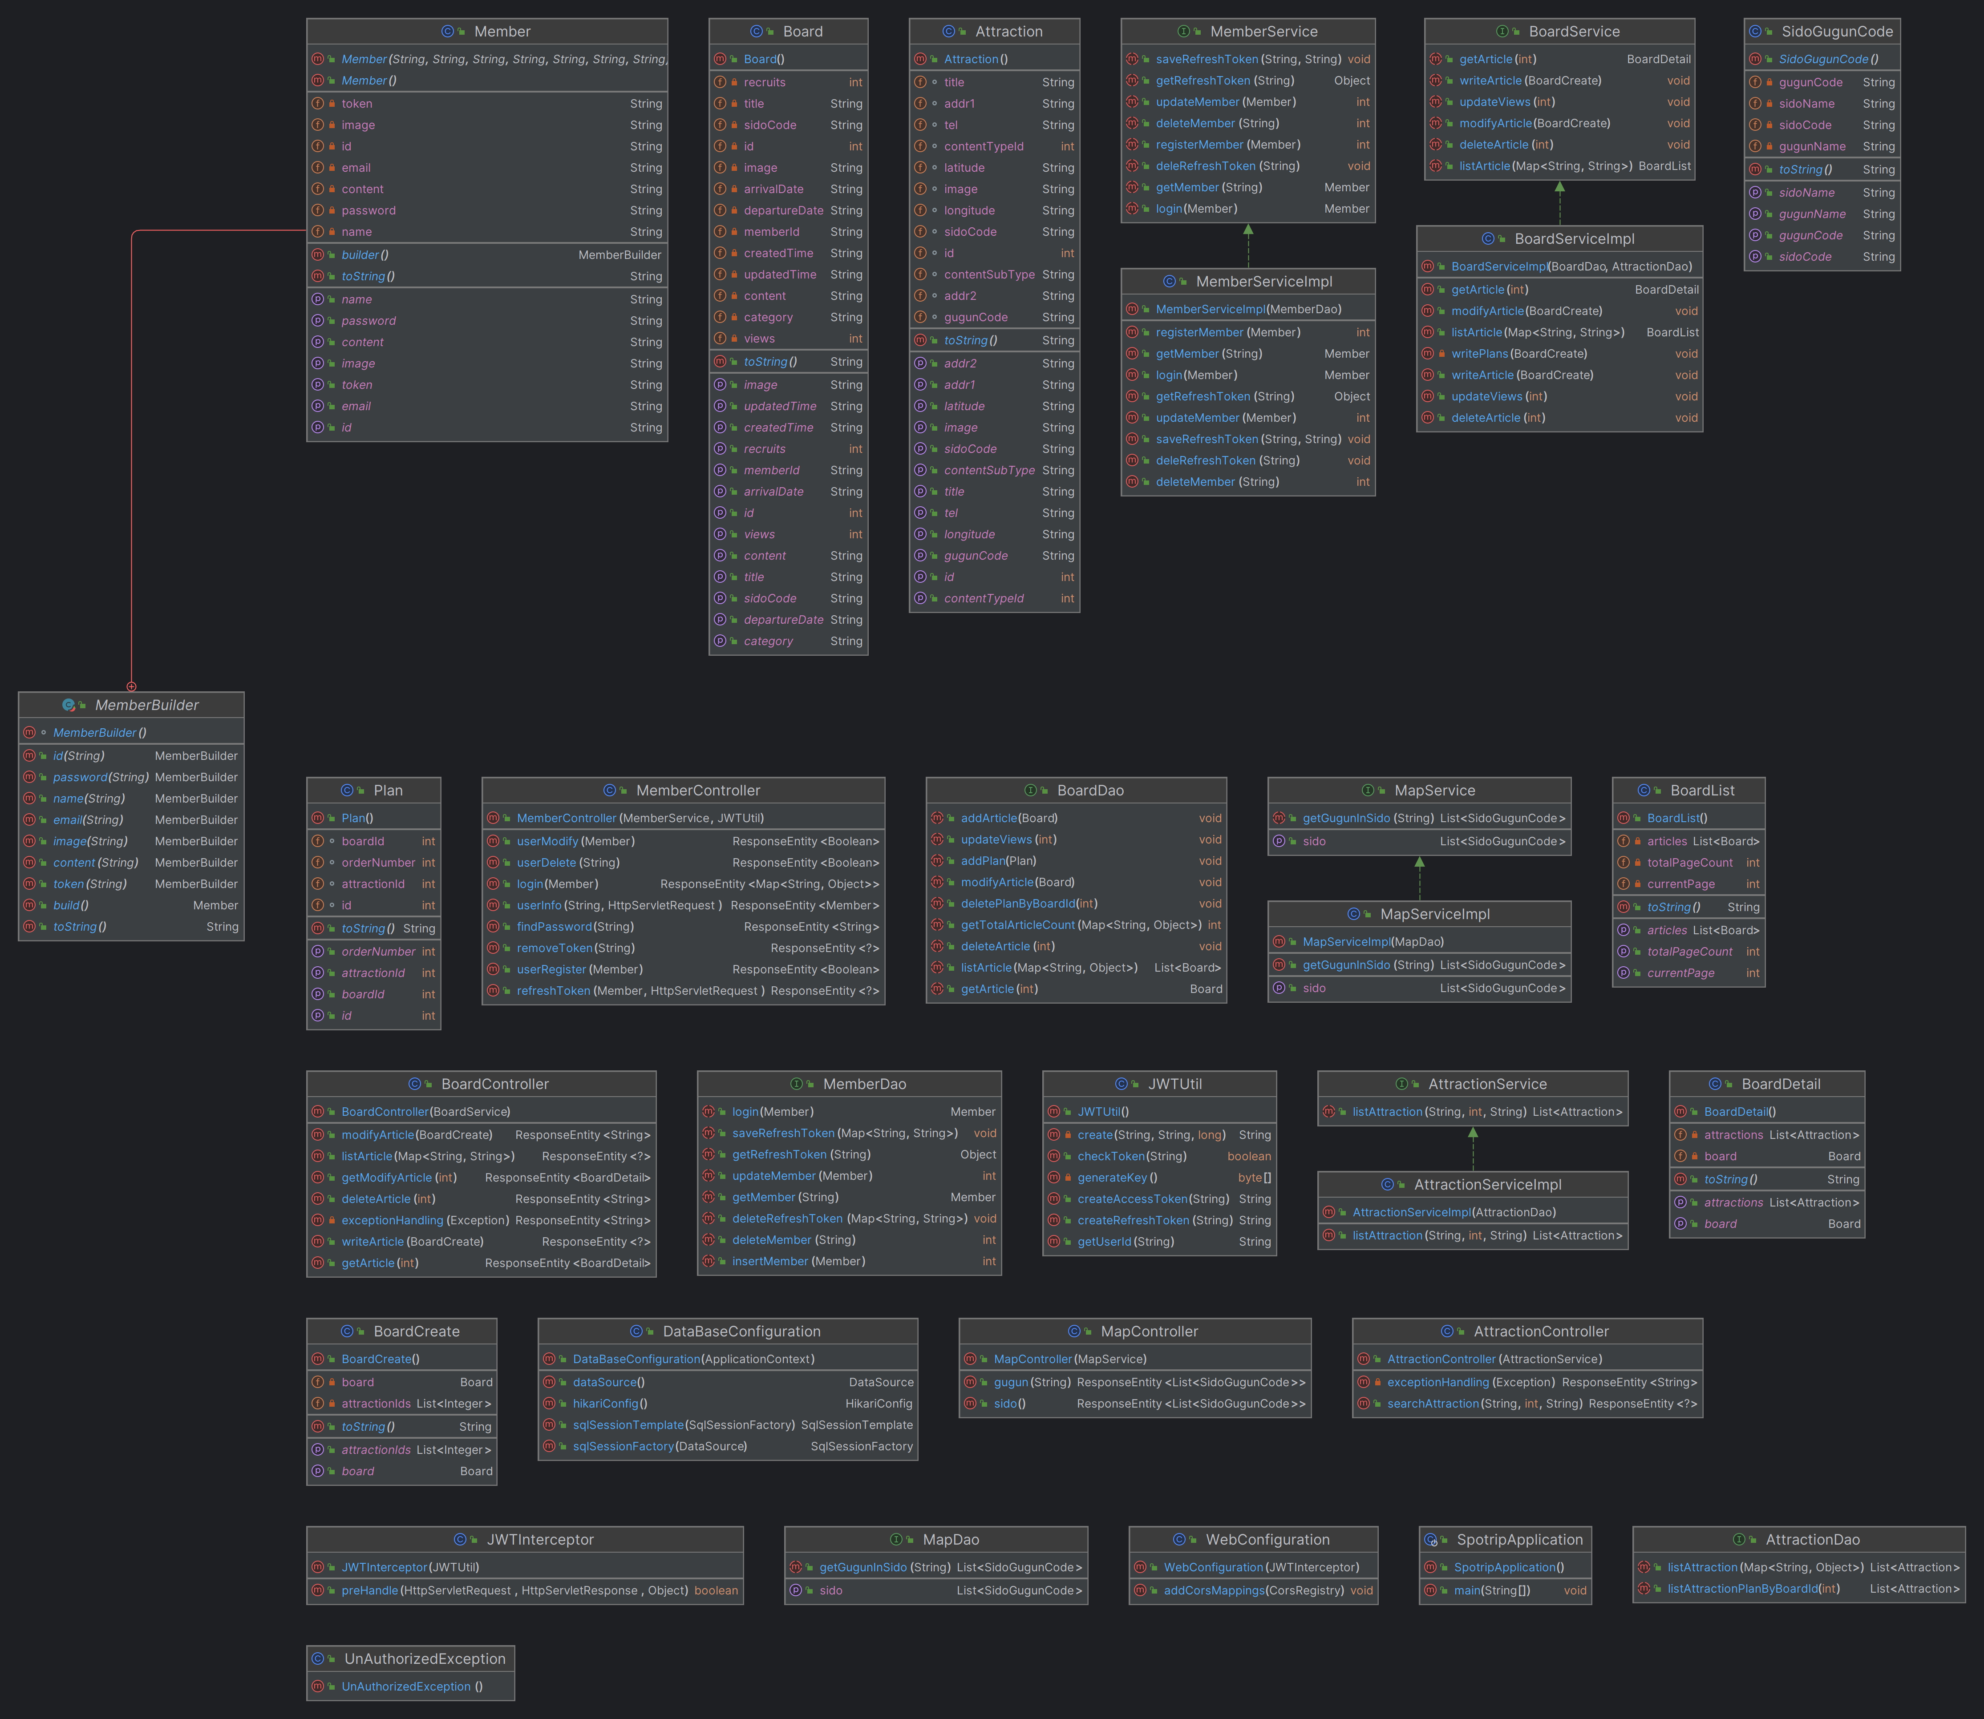

1. 화면 설계서
2. 로그인 전 메인페이지

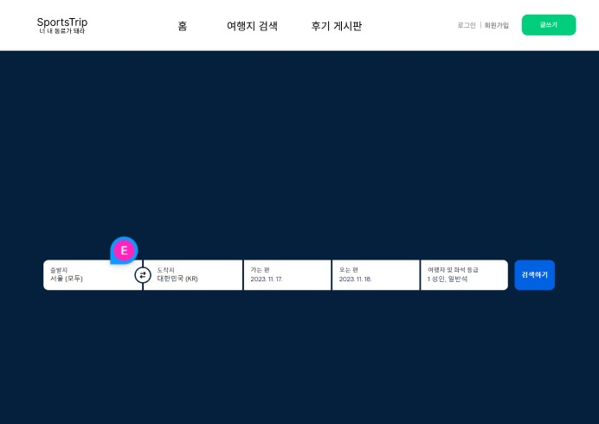

1. 로그인 후 메인 페이지(게시글 목록 보기)

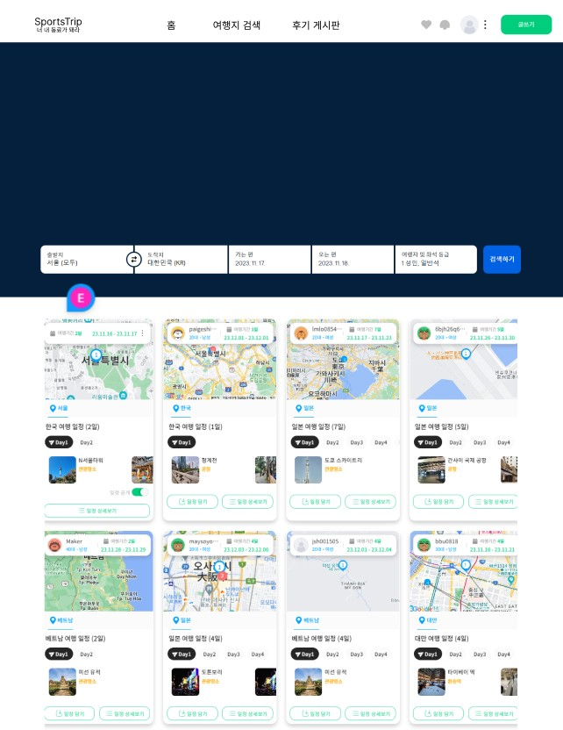

1. 게시글 상세보기

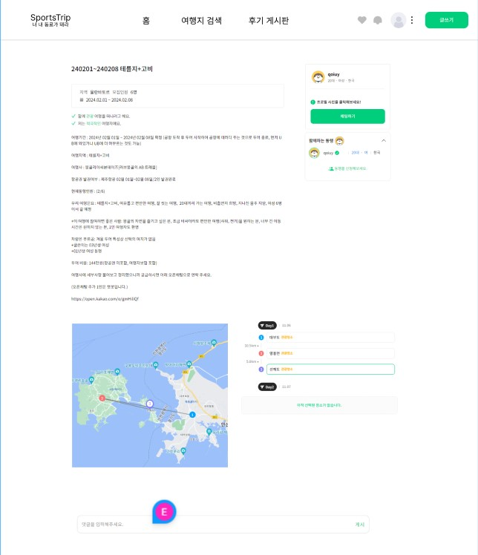

1. 참여 신청하기

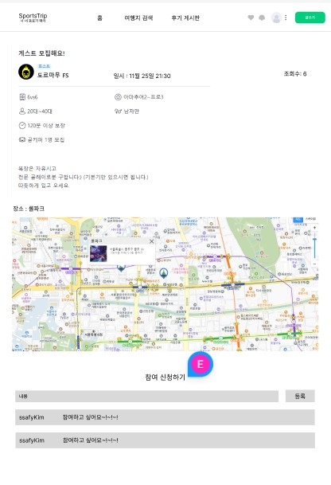

1. 여행장소 선택하기

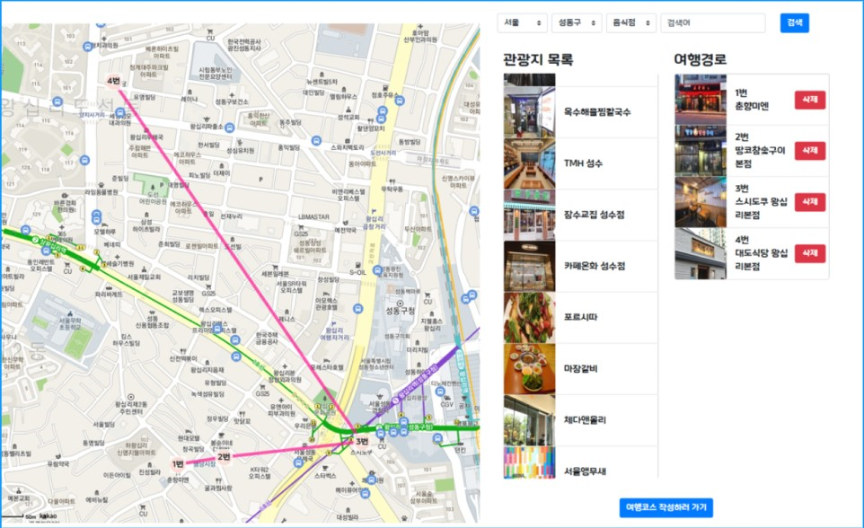

1. 여행지 검색하기

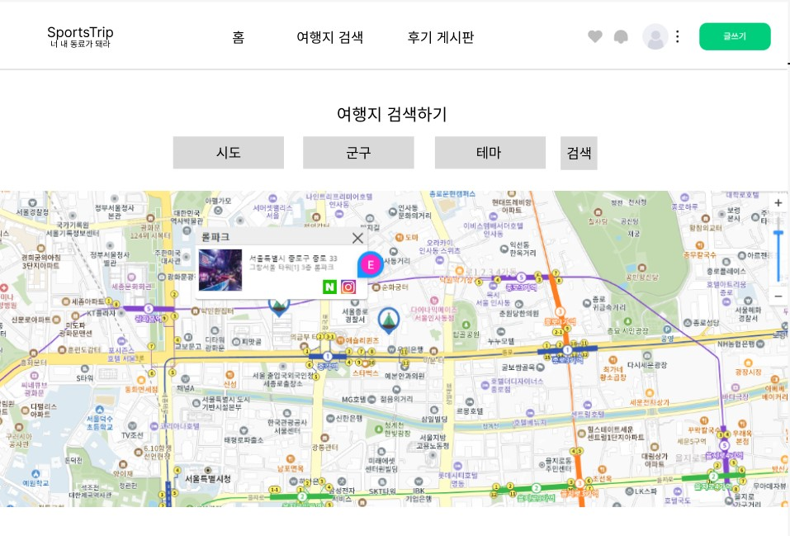

1. 여행 계획 상세 작성하기

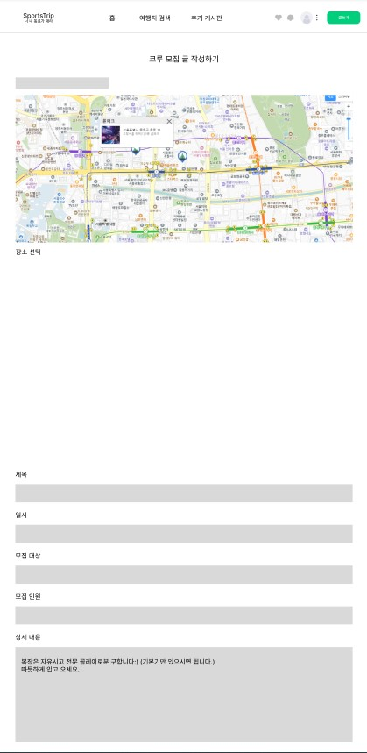

1. 회원가입

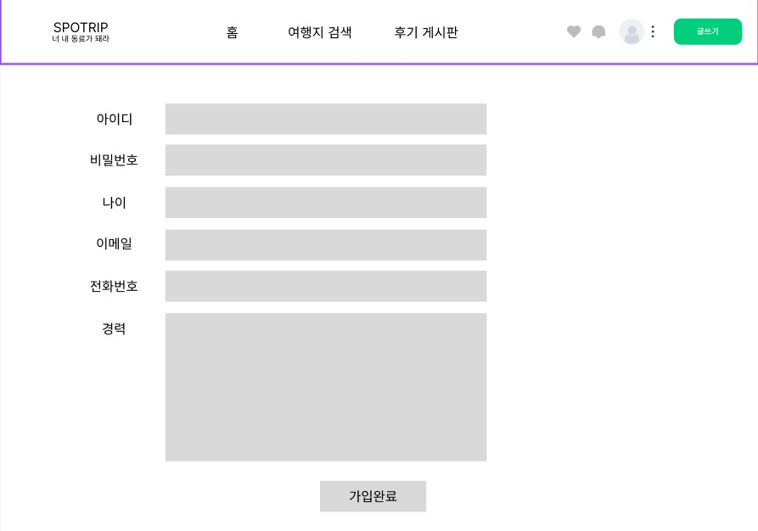

1. 로그인

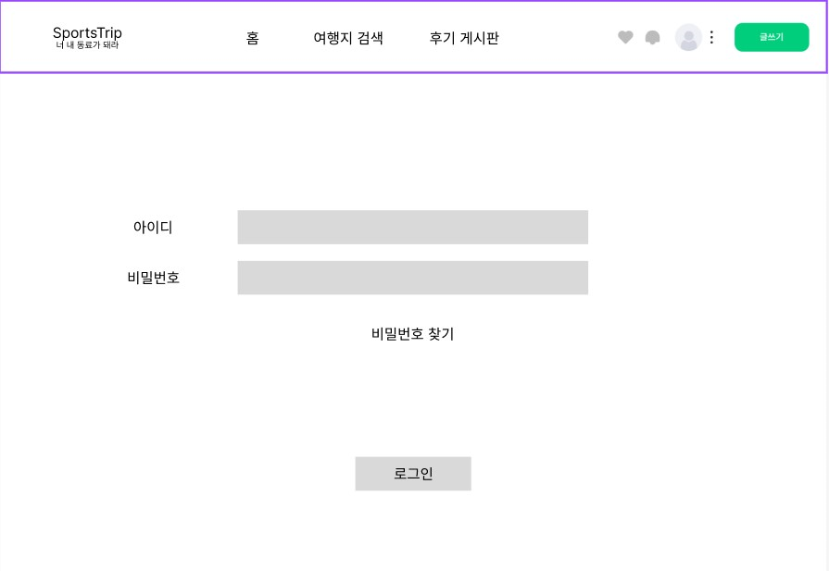

1. 비밀번호 찾기

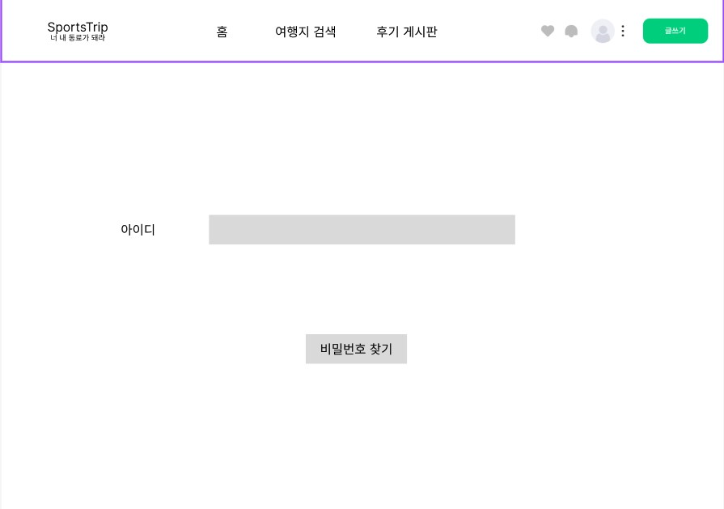

1. 마이페이지

